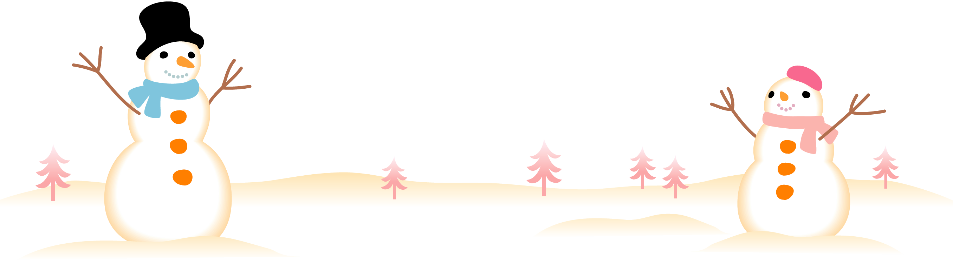

ご注意：この用紙サイズは、A4横長（長尺）幅445mm×高さ210mmに設定してあります。

前面給紙カセットのプリンタではご使用できません。背面給紙タイプをご使用ください。

またプリンタの機種により印刷範囲や仕様などが異なりますので、取扱説明書をご確認ください。

〒123-4567

東京都＊＊＊＊＊＊＊＊＊＊＊＊

ＴＥＬ.○○-○○○○-○○○○

0000.00.00

松元　和人・友美

本日はご多用のところ　私達の為に

お集まりいただきまして

本当にありがとうございます

未熟なふたりでございますが

これから力をあわせ

明るく楽しくあたたかい家庭を

つくっていきたいと思います

どうぞ今後とも御指導くださいますよう

心からお願い申し上げます

森の茸と野菜の前菜

さつまいものポタージュ

月のサラダ

焼きたてのパン

伊勢海老の包み焼き

カシスシャーベット

ローストビーフ

デザートビュッフェ

珈琲または紅茶

（友）家事頑張るね

（和）幸せにします！

お互いに一言

（友）時間を守ってほしい

（和）頑固なところ

直して欲しいところ

（友）いつも優しい

（和）いつもポジティブ

尊敬するところ

（友）優しそうな人

（和）可愛い子だな

第一印象

（友）ケーキ・お菓子

（和）ハンバーグ

好きな食べ物

（友）読書

（和）サッカー

趣　味

1989.3.17　うお座

　Ｏ型

神奈川県横浜市出身

1988.7.7　かに座

Ａ型

東京都世田谷区出身

龍谷　友美

松元　和人

写真